Отчёт по лабораторной работе №10

Межеловский Александр Игоревич

Содержание

Список иллюстраций

Список таблиц

# 1 Цель работы

Освоение арифметических инструкций языка ассемблера NASM.

# 2 Задание

1. Ознакомление с арифметическими операциями
2. Ознакомление с остальными операциями
3. Символьные и численные данные в NASM

# 3 Теоретическое введение

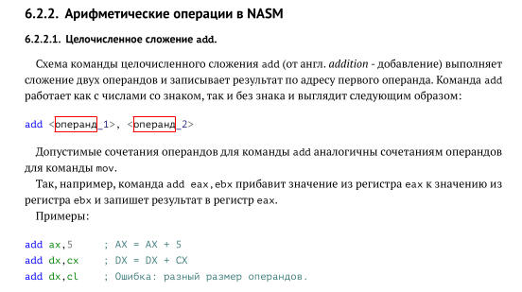

Арифметические операции в nasm

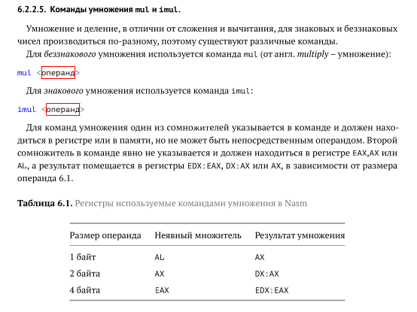

Команды умножения в nasm

# 4 Выполнение лабораторной работы

Создаю директорию.

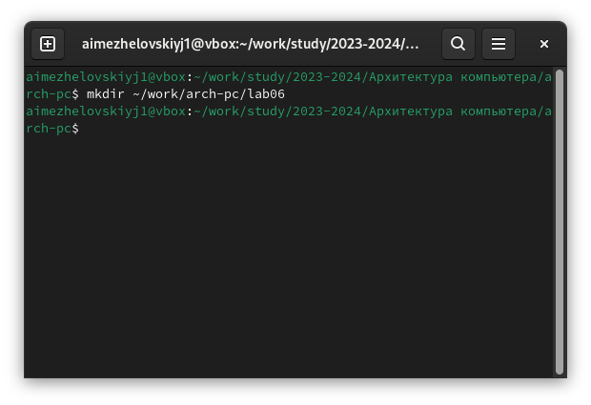

Создание директории

Перехожу в директорию.

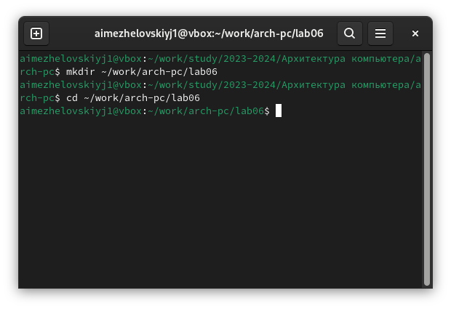

Переход в директорию

Создаю новый файл.

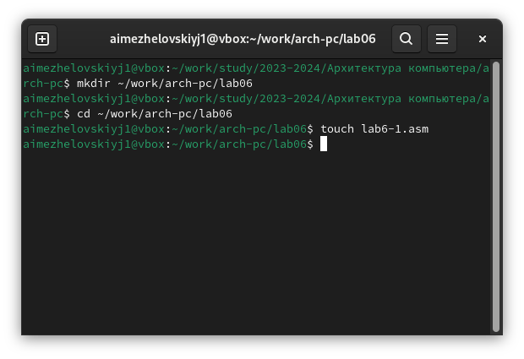

Создание нового файла

Набираю исходный код программы в редакторе.

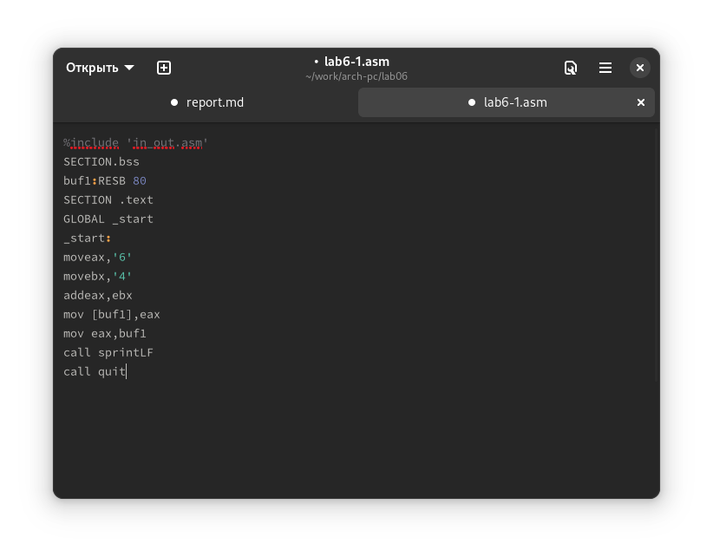

Окно исходного кода программы

# 5 Выполнение самостоятельной работы

Компилирую программу.

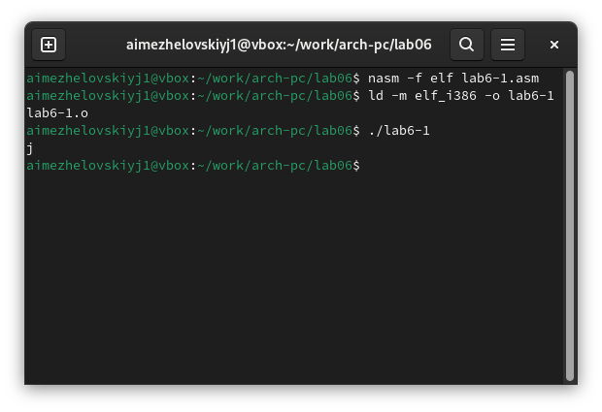

Компиляция программы

Компилирую программу с использованием функций, получаю желаемый результат.



Компиляция и запуск программы

# 6 Выводы

В результате проделанной работы я освоил арифметические инструкции языка ассемблера NASM.